Bài 19: CHĂM SÓC VÀ BẢO VỆ CƠ QUAN TIÊU HÓA (2 Tiết)
I. YÊU CẦU CẦN ĐẠT:
1. Kiến thức, kĩ năng:
- Trình bày được một số việc cần làm hoặc cần tránh để giữ gìn bảo vệ các cơ quan tiêu hóa.
- Kể được tên một số thức ăn, đồ uống và hoạt động có hại đối với các cơ quan tiêu hóa và cách phòng tránh,
- Xây dựng và thực hiện được thời gian biểu phù hợp để có được thói quen học tập, vui chơi, ăn uống, nghỉ ngơi điều độ và ngủ đủ giấc
2. Năng lực:
- Biết quan sát, có biểu hiện chú ý học tập, phân tích , tự giác tìm hiểu bài để hoàn thành tốt nội dung tiết học.
- Có biểu hiện tích cực, sáng tạo trong các hoạt động học tập, trò chơi, vận dụng.
- Có biểu hiện tích cực, sôi nổi và nhiệt tình trong hoạt động nhóm. Có khả năng trình bày, thuyết trình, đóng vai, xử lý tình huống… trong các hoạt động học tập.
3. Phẩm chất.
- Biết chăm sóc sức khỏe của bản thân và những người trong gia đình.
- Có tinh thần chăm chỉ học tập, luôn tự giác tìm hiểu bài.
- Giữ trật tự, biết lắng nghe, học tập nghiêm túc. Có trách nhiệm với tập thể khi tham gia hoạt động nhóm.
II. ĐỒ DÙNG DẠY HỌC
- Kế hoạch bài dạy, bài giảng Power point.
- Tranh: ảnh về bảo vệ, chăm sóc cơ quan tiêu hóa .
- Giấy A4, B2 hoặc B3
- SGK và các thiết bị, học liệu phục vụ cho tiết dạy.
-Giấy màu, bút vẽ hay băng dính 2 mặt.

III. HOẠT ĐỘNG DẠY HỌC
TIẾT 1: CHĂM SÓC VÀ BẢO VỆ CƠ QUAN TIÊU HÓA
Ngày dạy: 12/2/2024
Hoạt động của giáo viên | Hoạt động của học sinh
1. Khởi động: (5p)  Tổ chức trò chơi: Hái hoa  + Câu hỏi: Đã bao giờ bạn bị đau bụng chưa? Tại sao lại bị đau bụng?  - GV Nhận xét, tuyên dương.  - Dẫn dắt vào bài mới:” Chăm sóc và bảo vệ cơ quan tiêu hóa” | Quan sát hình 1 trang 78 và đọc đoạn hội thoại  + Trả lời: Mình từng bị đau bụng. Do ăn thức ăn chưa chín hay ôi thiu…  - Lắng nghe. Ghi bài
- Khám phá: (27p)  Hoạt động 1. Chỉ và nói được các bộ phận của cơ quan tiêu hóa (Làm việc theo cặp)  - Yêu cầu HS quan sát hình 2 trang 78 trong SGK chỉ và trả lời câu hỏi:  + Những thức ăn đồ uống nào có lợi cho cơ quan tiêu hóa? Tại sao?  + Em hãy kể thêm những thức ăn có lợi, không có lợi cho cơ quan tiêu hóa  - Đại diện từng cặp lên chỉ và nói tên thức ăn có lợi và không có lợi cho cơ quan tiêu hóa.  - Đại diện một sô em kể thâm những thức ăn mình biết có lợi và không có lợi cho cơ quan tiêu hóa  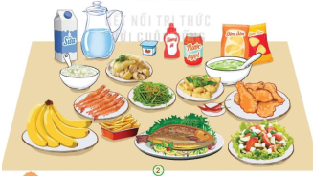  - Mời các HS khác nhận xét.  - Nhận xét chung, tuyên dương. | - Đọc yêu cầu bài và tiến trình bày:  1 HS chỉ 1 HS nêu:  +Thức ăn đồ uống có lợi:nước, lọc , nước đã đun sôi , sữa, ngũ cốc, cá thịt, hoa quả tươi  +Thức ăn không có lợi: đồ uống có ga có cồn,đồ chiên dán, đồ ăn nhanh, chế biến sắn để đông lanh để lâu…  - HS nối tiếp nêu thêm:  + Tôm, cua, khoa , đậu các loại, bí đỏ , bí xanh, nước ép hoa quả, rau….  - Nhận xét ý kiến của bạn.  - Lắng nghe rút kinh nghiệm.  - 1 HS nêu lại nội dung HĐ1
Hoạt động 2:  -Yêu cầu HS quan sát hình 3 đến 8 trang 79 trong SGK chỉ và trả lời câu hỏi:  + Các bạn trong hình đang làm gì? Nó có lợi hay có hại gì cho cơ thể?Tại sao?  + Em hãy nêu những việc nào nên là, việc nào cần tránh để bảo vệ cho cơ quan tiêu hóa  - Đại diện từng cặp lên chỉ và nói việc các bạn đang làn và việc đó có lợi hay có hại cho cơ quan tiêu hóa vì sai  - Đại diện một số em kể thêm những việc làm mình biết có lợi và không có lợi cho cơ quan tiêu hóa  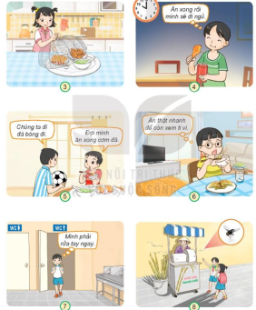  - Chốt HĐ2 và mời HS đọc lại.  Nhắc nhở học sinh không nên ăn hoa quả thức ăn chưa rửa sạch hay không uống nước chưa đun sôi | - Chia nhóm bàn, đọc yêu cầu bài và tiến hành thảo luận.  - Đại diện các nhóm trình bày:  - Đại diện các nhóm nhận xét.  - Lắng nghe rút kinh nghiệm.  Tranh 3: Úp lồng bàn vào thức ăn sau khi nấu xong mà chưa ăn ngay: Nên làm để tránh ruồi bọ đậu gây nhiễm vi khuẩn..  -Tranh 4 10 giờ tối còn ăn gà rán rồi mới đi ngủ: Không nên, vì thức ăn đó chứa nhiều dầu mỡ lâu tiêu, khiến da dày- cơ quan tiêu hóa phải hoạt động nhiều không được nghỉ ngơi, mình sẽ khó ngủ và có hại cho sức khỏe  Tranh 5 Không nên hứa với bạn đợi ăn xong mới đi đá bóng vì ăn no chạy sẽ ảnh hưởng đến sức khỏe  Tranh 6 : Không nên ăn nhanh để đi xem ti vi , vì không nhai kỹ sẽ có hại cho tiêu hóa không tiết được nhiều nươc bọt, dịch vị không tốt cho việc tiêu hóa thức ăn  Tranh 7 Nên làm, rủa tay ngay sau khi đi vệ sinh sẽ tránh được nhiễm vi khuẩncó hại cho sức khỏe  Tranh 8: Không nên uống nước mía ở vệ sđường khi có ruồi bay đến đậu mà không có biện pháp loại bỏ hay ngăn chặn ruồi như vậy sẽ dễ bị nhiễm khuẩn từ ruồi bọ vào đồ uống ânh hưởng đến sức khỏe.  - 1 HS nêu lại nội dung HĐ2
- Vận dụng: (3p)  - Yêu cầu từng cặp HS liên hệ thực tế bằng cách kể thêm những loại thức ăn và việc làm có lợi và không có lợi cho cơ quan tiêu hóa  - Cho nhận xét tuyên dương  - Yêu cầu HS ôn kĩ và viết các bộ phận của cơ quan tiêu hóa vào vở. |  | - Thực hành theo cặp đôi.  -Đại diện một số cặp trình bày.
TIẾT 2: CHĂM SÓC VÀ BẢO VỆ CƠ QUAN TIÊU HÓA
Ngày dạy: 15/2/2024
Hoạt động của giáo viên |  | Hoạt động của học sinh
- Khởi động: (3p)  + Nêu cầu một số HS thi kể những việc làm có lợi và cách bảo vệ cơ quan tiêu hóa.  - Nhận xét, tuyên dương.  - Giới thiệu bài: Chúng ta đã biết các bộ phận của cơ quan tiêu hóa, vậy chức năng của từng bộ phận đó như thế nào? Để đảm bảo cơ thể, cơ quan tiêu hóa luôn khỏe mạnh chúng ta cần biết việc nên làm hay không nên làm để bảo vệ cơ quan tiêu hóa  Liên hệ bvào bài học | + Nêu: ăn chín uống sôi, tránh ăn thức ăn ôi thiu hay hoa quả, thức ăn chưa rủa sạch, không ăn thức ăn nhanh hay đồ uống có cồn và ga, quá nhiều đường…  - Lắng nghe.
- Khám phá: (14p)  Hoạt động 1. Quan sát tranh và trả lời câu hỏi (làm việc theo cặp)  - GV hướng dẫn HS Chia sẻ về bữa ăn hàng ngày của em theo gợi ý sau.  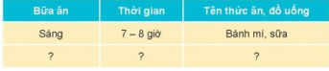  - Yêu cầu một HS đặt câu hỏi, một HS trả lời câu hỏi.  -Thời gian ăn mỗi bữa ăn là vào lúc nào, bo nhiêu lâu thì phù hợp?  + Tên thức ăn nên ăn trong mỗi bữa ăn đó?  + Để chăm sóc và bảo vệ cơ quan tiêu hóa em cần thay đổi những thói quan ăn uống nào?  - GV mời một số HS lên trình bày.  - GV mời các HS khác nhận xét.  - GV nhận xét chung, tuyên dương. | - Một HS đặt câu hỏi, một HS trả lời câu hỏi.  - Lần lượt nói và ghi vào phiếu giấy khổ to để dán bảng, rồi ghi vở theo bảng mẫu khuyến khích trang trí cho bảng thật đẹp  Bữa ăn Thời gian Tên thức ăn đồ uống  Sáng 6-7 giờ Cháo, hay: mì, bún, phở  Trưa 11-12 giờ Cơm,thịt luộc, hay kho , xào…canh hay phở bún….hoa quả tráng miệng  Tối 18-19 giờ Cơm canh các loại rau củ, thịt hay cá …hoa quả tráng miệng  … … …  Giải thích thời gian, thức ăn, đồ uống đó có lợi hay hại cho cơ quan tiêu hóa vì sao  - Nhận xét.
- Thực hành: (15p)  + Chia nhóm và tổ chức trò chơi đóng vai xử lý tình huống “quả vừa hái xong chưa rửa ăn ngay; Uống nước chưa đun sôi múc lên từ chum vại; Ăn bánh mì đã bị mốc có màu và mùi lạ” để tìm ra cách ăn uống và việc nên hay không nên làm để bảo vệ cơ quan tiêu hóa theo gợi ý như hình.  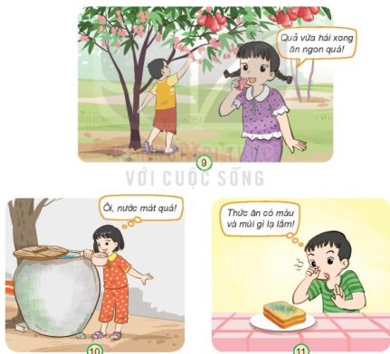  + Gọi HS lên thể hiện trước lớp.  + Nhận xét, tuyên dương các HS thực hiện tốt sáng tạo. | -HS chơi theo nhóm  + Lần lượt vài nhóm HS lên đóng vai xử lý tình huống  + Hình 9: khuyên bạn không nên ăn hoa quả khi chưa rửa sạch, dễ nhiễm khuẩn hay dính thuốc bảo vệ thực vật làm đau bụng, ngộ độc thức ăn  Hình 10: Khuyên bạn không nên uống nước ở chum vại chưa đun sôi, dễ đau bụng, tiêu chảy…mắc bệnh về đường tiêu hóa  Hình 11: Khuyên bạn không ăn thức ăn để lâu có màu, mùi lạ bị ôi thiêu dễ mắc bệnh đường tiêu hóa…  - Các HS khác nhận xét.
- Vận dụng: (2p)  - Chia nhóm và yêu cầu HS nhớ lại việc ăn , uống của mình hàng ngày và nêu điều gì xảy ra nếu chúng ta thường xuyên không ăn sáng, ăn quá nhanh , ăn nhiều thức ăn cay nóng, chưa nấu kỹ hay khi ăn nhai không kỹ hay vừa ăn no lại chạy nhảy và hoạt động mạnh ngay  - Mời một số HS lên nêu, nhận xét bạn và bổ sung.  - Khen gợi HS tích cực và hoàn thành tốt, sáng tạo. | - Kể trong nhóm  - Lên trình bày
* Tổng kết:
- Yêu cầu HS quan sát tranh và miêu tả hình ảnh bức tranh và lời thoại nhắc nhở em điều gì?( Không nên chạy nhảy ngay sau khi ăn no) 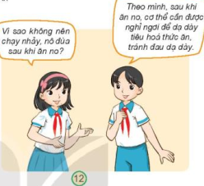
- Cho HS đọc thầm lời chốt của ông Mặt Trời và mời một số bạn lên nói lại chốt kiến thức.
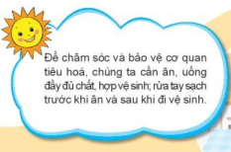

* Đánh Giá:
1. Câu hỏi: Viết 5 loại thức ăn đồ uống, 5 việc làm có lợi cho cơ quan tiêu hóa
2. Gợi ý đánh giá:
Hoàn thành tốt :nếu viết đủ 5 đánh giá
HT nếu viết được 3 hay 4 đánh giá
Chưa hoàn hành nếu viết được 1 hay 2 đánh giá
- Hướng dẫn về nhà;
+ Yêu cầu HS suy nghĩ, tìm hiểu về việc: Tìm hiểu về cơ quan tuần hoàn để chuẩn bị cho bài học sau.
IV. ĐIỀU CHỈNH SAU BÀI DẠY (nếu có)

